**LAB 5**

**XÂY DỰNG TRANG GIỎ HÀNG ĐỂ ĐẶT HÀNG TRÊN WEBSITE**

1. **Xây dựng trang giỏ hàng**
2. Tạo Class Giohang trong Models

* Khai báo các thuộc tính cho Giỏ hàng.
* Constructor khởi tạo Giỏ hàng, với tham số truyền vào là Mã sách.

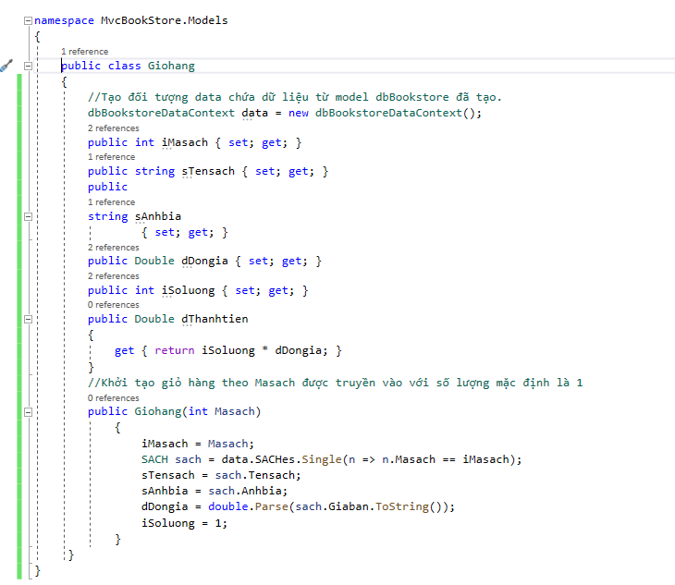

1. Tạo Controller: GiohangController

* Cập nhật phương thức Lấy giỏ hàng từ Session[« Giohang »] nếu có, nếu không sẽ khởi tạo giỏ hàng rỗng.

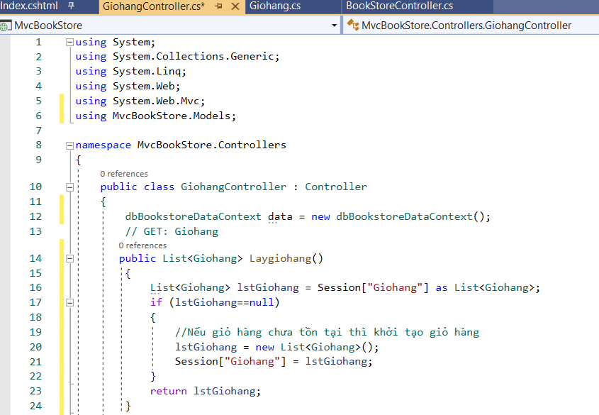

* Cập nhật phương thức ThemGiohang()

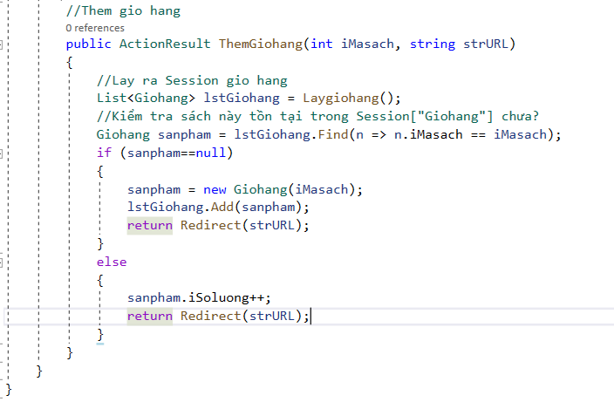

* Cập nhật phương thức tính tổng số lượng

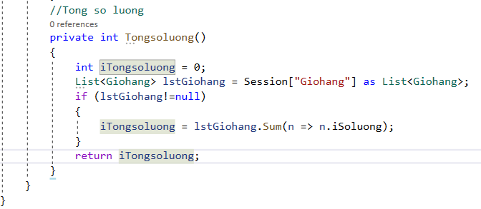

* Cập nhật phương thức tính Tongtien()

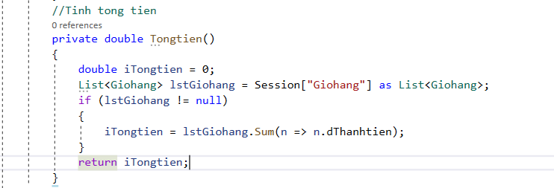

* Cập nhật phương thức xử lý hiện thị Giỏ hàng : GioHang()

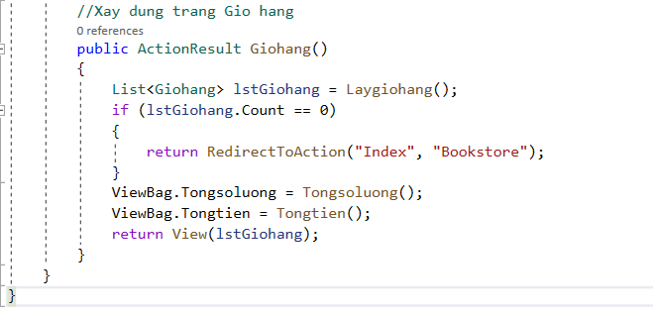

1. Từ Phương thức GioHang() xây dựng View GioHang.cshtml

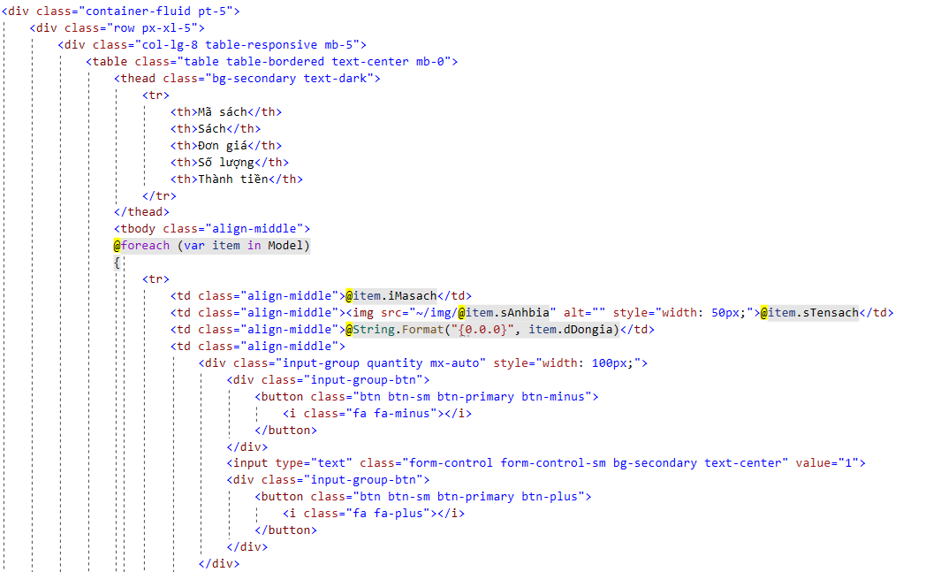

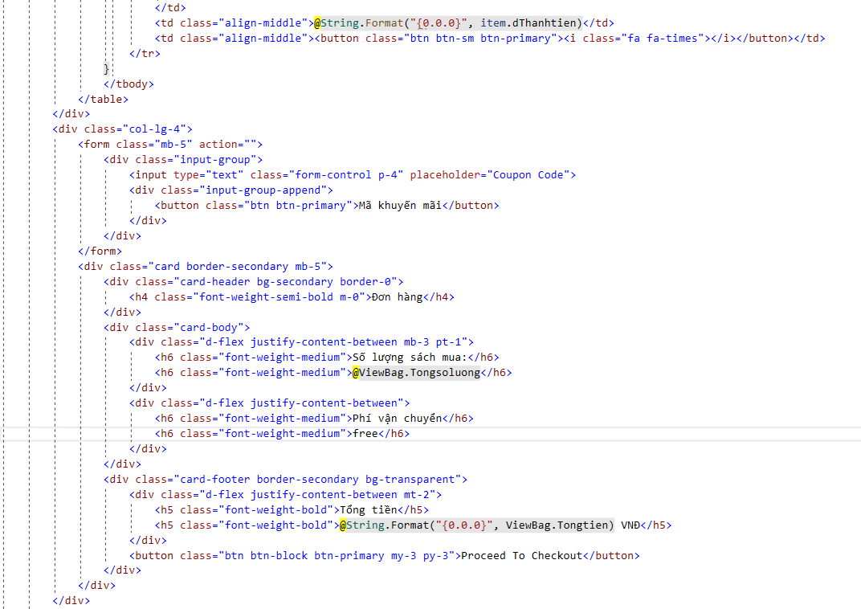

* Xem và cập nhật lại liên kết dẫn đến trang Giỏ hàng : Trang Details.cshtml

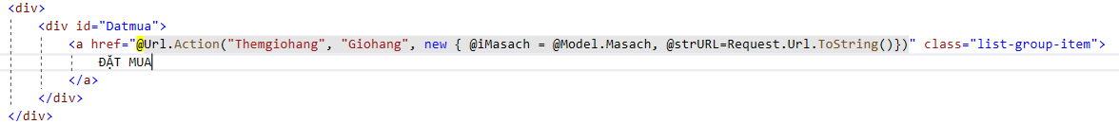

1. Kết quả thực thi

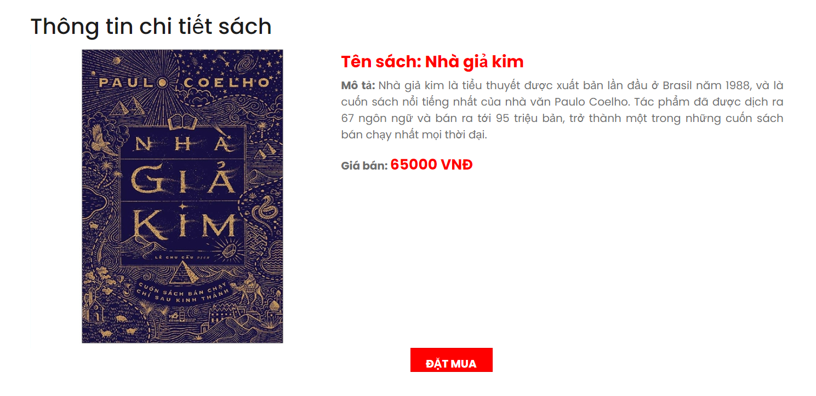



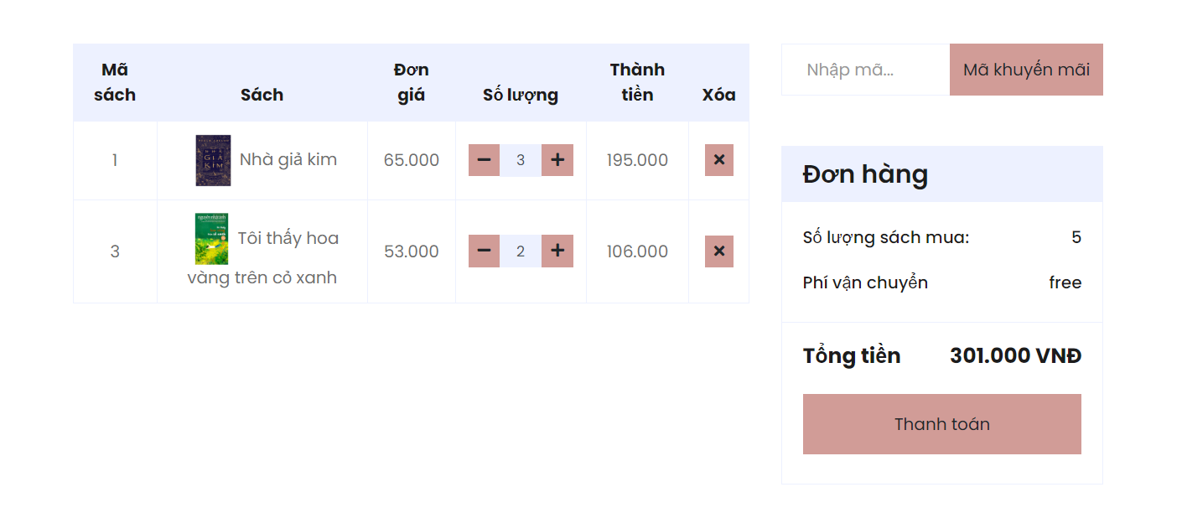

1. Đặt thông tin Giỏ hàng lên Menu của trang Layout

* Tạo một Action GiohangPartial trả về PartialView, truyền các ViewBag thông tin về số lượng và tổng tiền của giỏ hàng.

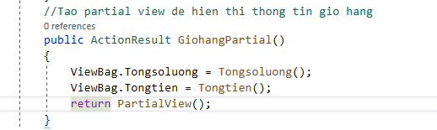

* Tạo PartialView cho Action Giohangpartial

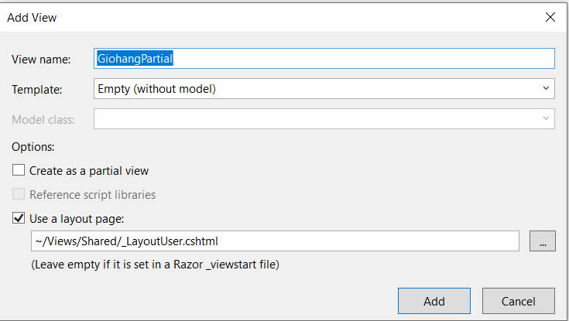

* Cập nhật code cho View : GiohangPartial

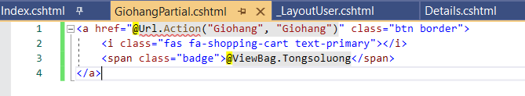

* Cập nhật _Layout_User cho Menu ngang, hiện thị PartialView Giỏ hàng

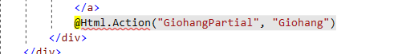

* Kết quả

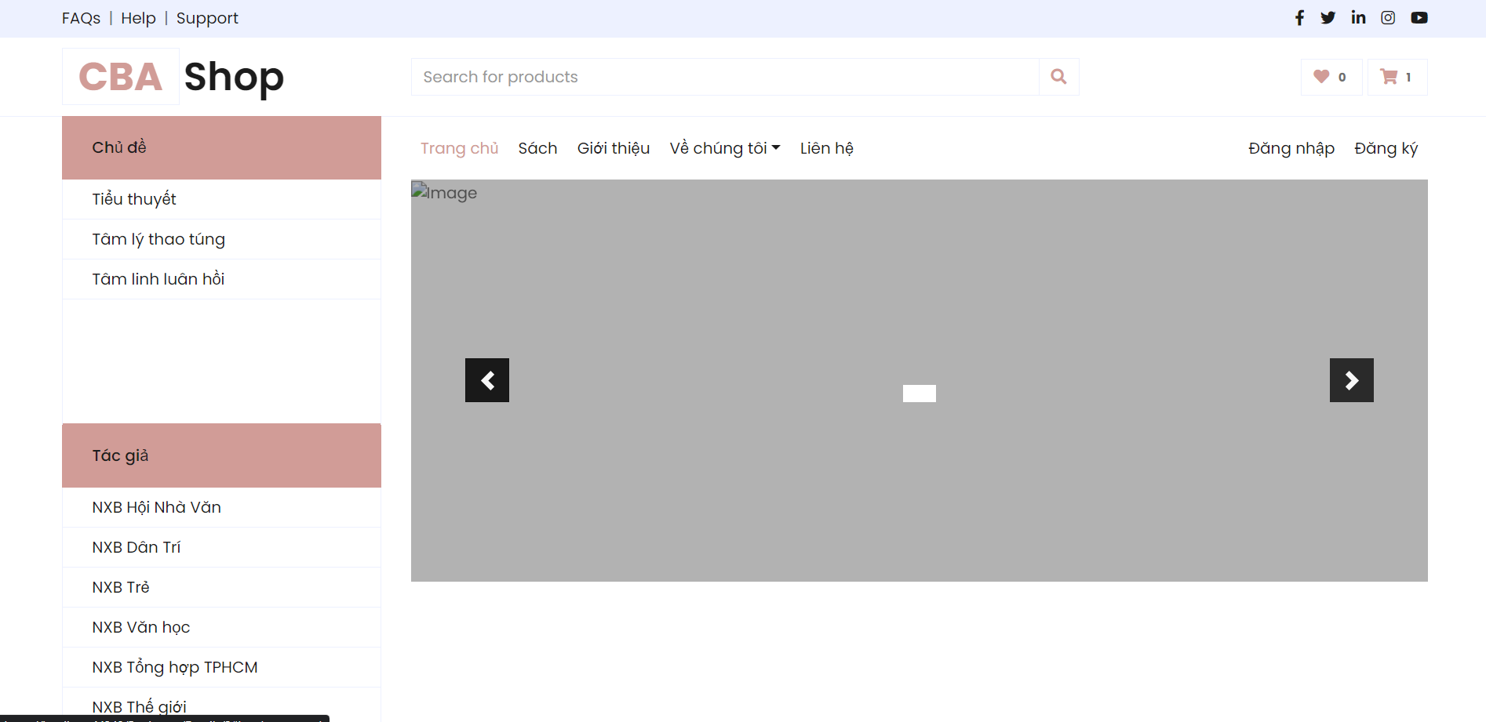

1. Cập nhật liên kết “Chi tiết” và “Xóa” trong View Giohang.cshtml

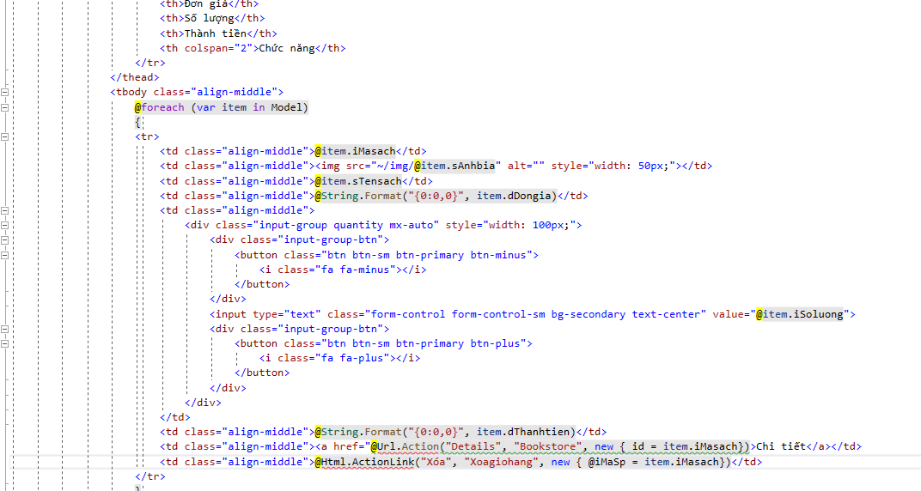

* Kết quả

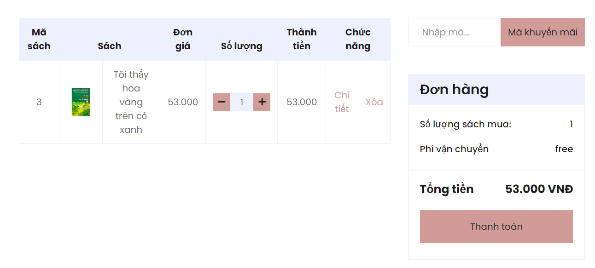

1. Xử lý xóa giỏ hàng:

* Cập nhật Action XoaGiohang () vào GiohangController

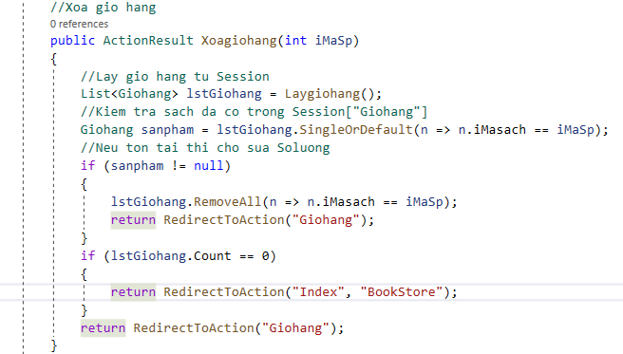

* Kết quả

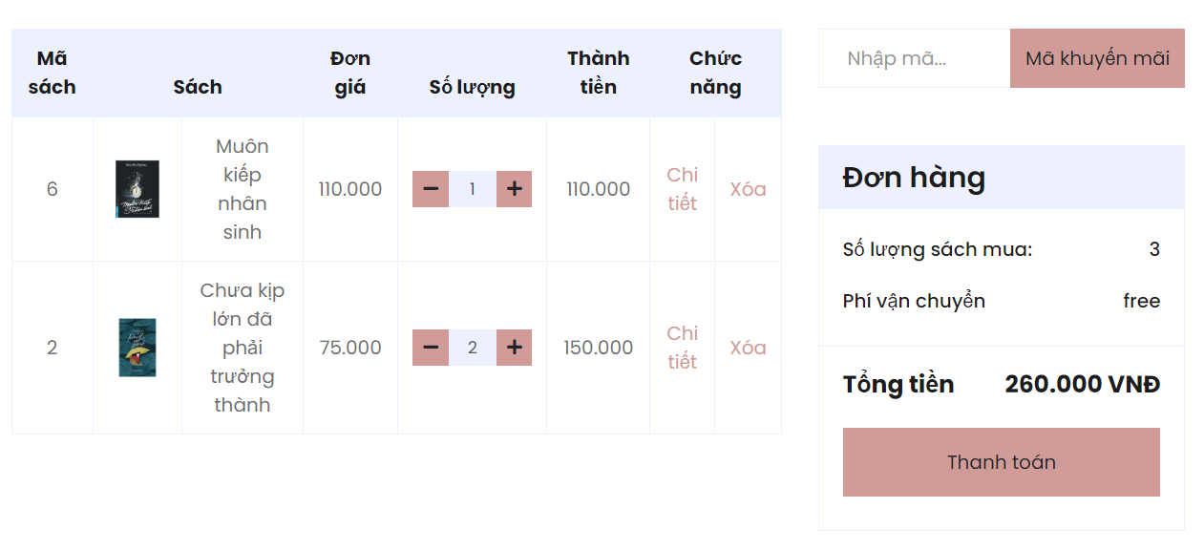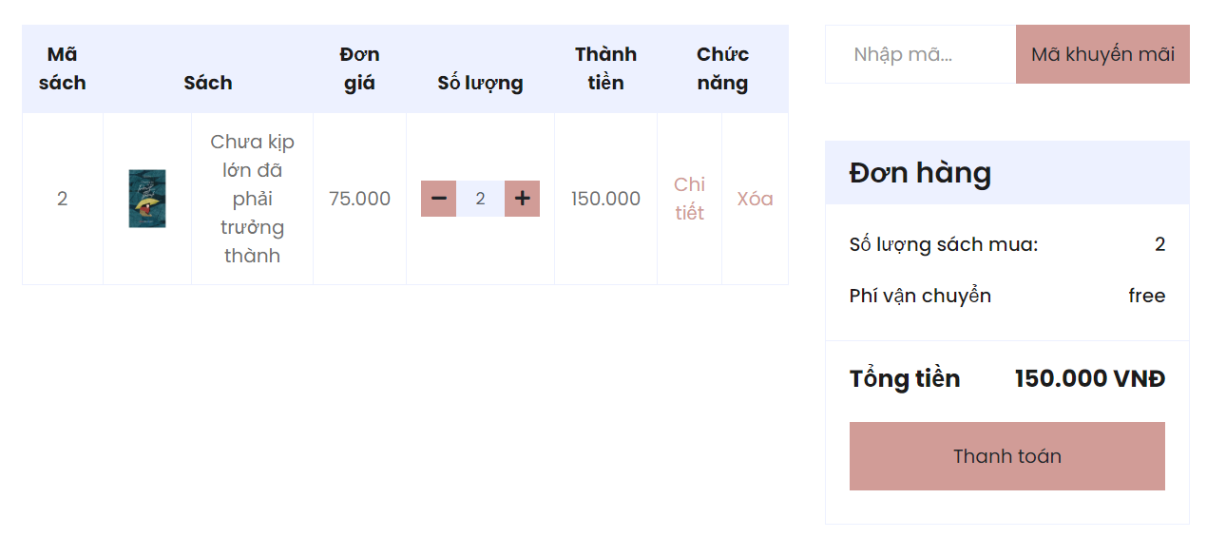

* Cập nhật GioHangController : Bổ sung Action CapnhatGiohang()

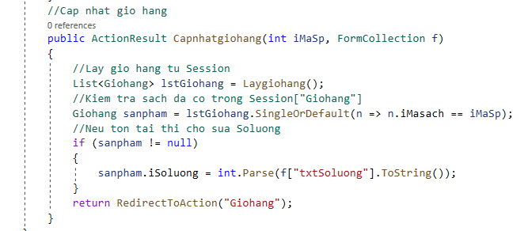

* Kết quả

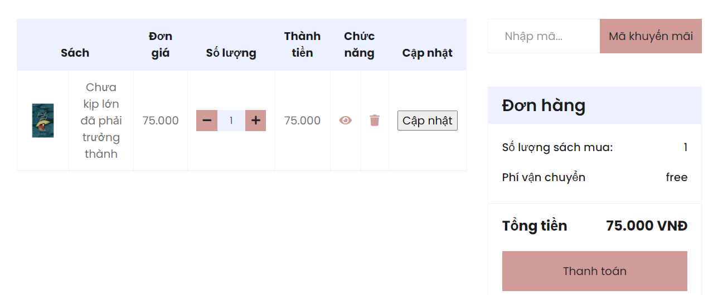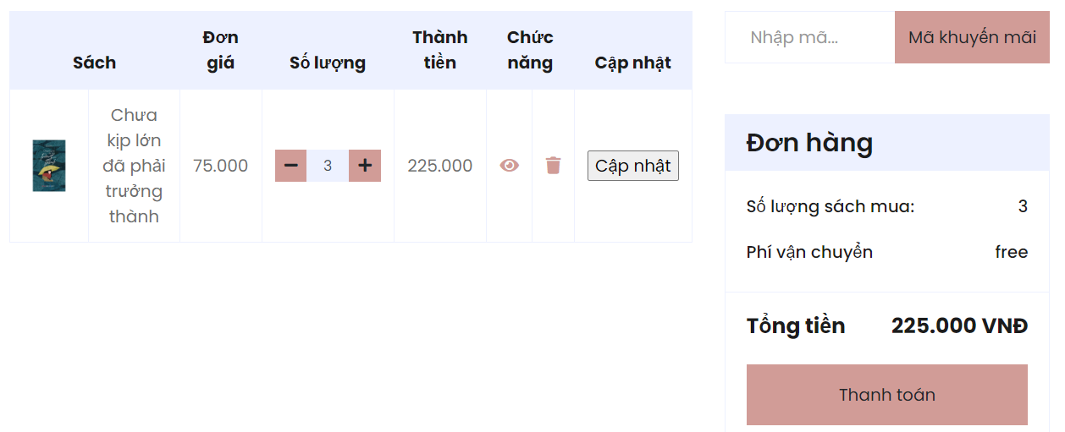

1. Bổ sung tiếp chức năng “Xóa Giỏ Hàng » cho phép xóa tất cả thông tin trong Giỏ hàng.

* Cập nhật GioHangController : Bổ sung Action XoaTatcaGiohang()

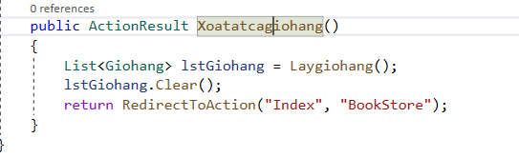

* Cập nhật View: Giohang.cshtml bổ sung liên kết “Xóa Giỏ Hàng”

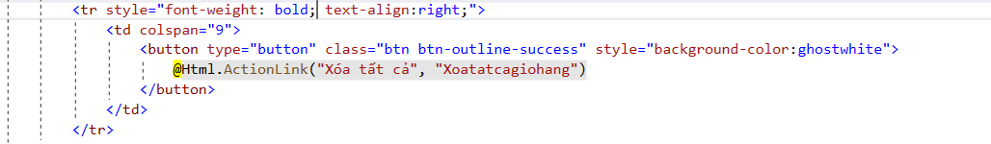

* Kết quả

